剛剛看62產生的PDF 報表

發現圖表的標題 變成方塊…..

查了一下發現好像是 jfreechart 在linux下中文會亂碼

網路上查的解決方法

<http://blog.sina.com.cn/s/blog_6826662b01018tbo.html>

<http://www.cnblogs.com/jiabaode/archive/2012/10/24/2736743.html>

<http://rritw.com/a/bianchengyuyan/C__/20121113/252980.html>

我產生PDF用到的字集(DFkai…….是標楷體 / Arial應該是jfreechart 預設的)

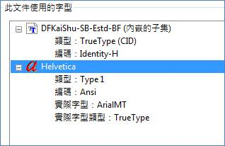

請前輩幫忙看一下 謝謝

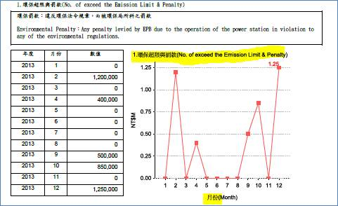(本機環境)

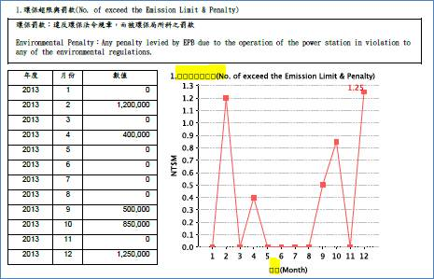(62 環境產生)

額外解法

因為目前linux都有放winfont.jar in classpath

因此主動把jfreechart報表 有用到中文的地方

轉為classpath有的標楷體就好了

如果不想用下面方式去改的話

就自己去把圖表的標題/X軸……字型改掉(如果有用到中文的話)

在customizer裡面

//改標題字形

Font font = new Font("標楷體", Font.PLAIN, 10);

//標題

chart.getTitle().setFont(font);

//X軸 LABEL

chart.getCategoryPlot().getDomainAxis().setLabelFont(font);

